广东工业大学考试试卷 (B)

一、单项选择题：在下列各题中，将唯一正确的答案代码填入括号内（本大题共 11 小题，每小题2分，总计 22 分 ）
1、图 示 电 路 中，已 知 电 流 I1 = 1 A ，则 电 流 I 为( )。
(a) 0.25 A (b) 0.5 A (c) 0.75 A
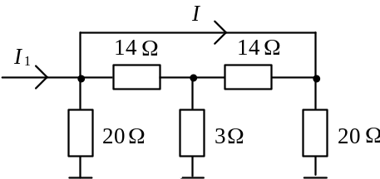
2、在 图 示 电 路 中，当 I_{S1} 单 独 作 用 时，电 阻 R_{L} 中 的 电 流 I_{L}= 1 A ，那 么 当 I_{S1}和I_{S2}共 同 作 用 时，I_{L}应 是( )。
(a) 2 A (b) 1 A (c) 1.5 A
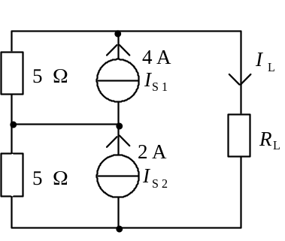
3、实 验 测 得 某 有 源 二 端 线 性 网 络 的 开 路 电 压 为 6 V ，短 路 电 流 为 2 A 。当 外 接 电 阻 为 3 Ω 时，其 端 电 压 U 为( )。
(a) 3 V (b) 2 V (c) 1 V
4、 在 图 1 所 示 的 电 路 中，已 知 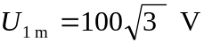，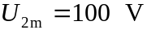，给 定 u1 ，u2 的 相 量 图 如 图 2 所 示，则 u为 ( )。
(a) 200 sinωt V (b) 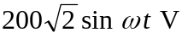 (c) 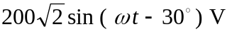

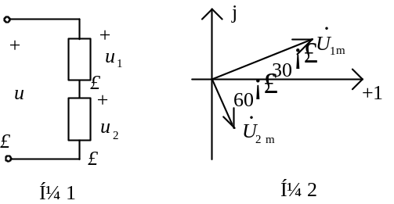
5、 某 三 相 电 路 中 A，B，C 三 相 的 有 功 功 率 分 别 为 PA，PB， PC ，则 该 三 相 电 路 总 有 功 功 率 P 为 ( )。
(a) 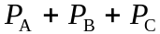 (b) 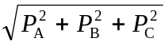 (c) 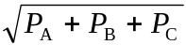
6、 有 一 台 三 相 电 阻 炉，各 相 负 载 的 额 定 电 压 均 为 220 V，当 电 源 线 电 压 为 380 V 时，此 电 阻 炉 应 接 成 ( ) 形。
(a) Υ (b) Δ (c) Υ 或Δ均可
7、 在 图 示 电 路 中，开 关 S 在 t = 0 瞬 间 闭 合，则 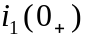= ( )。
(a) 0.1 A (b) 0.05 A (c) 0A

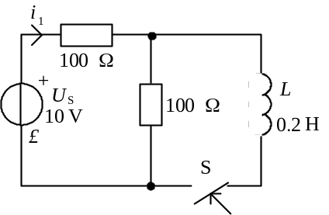
8、 R，C 电 路 在 零 输 入 条 件 下，时 间 常 数 的 意 义 是 ( )。
(a) 响 应 的 初 始 值 衰 减 到 0.632 倍 时 所 需 时 间
(b) 响 应 的 初 始 值 衰 减 到 0.368 倍 时 所 需 时 间
(c) 过 渡 过 程 所 需 的 时 间
9、变 压 器 在 额 定 容 量 下 运 行 时，其 输 出 有 功 功 率 的 大 小 取 决 于 ( )。
(a) 负 载 阻 抗 的 大 小 (b) 负 载 功 率 的 大 小 (c) 负 载 的 连 接 方 式
10、 三 相 鼠 笼 式 电 动 机 转 子 电 路 的 感 应 电 动 势 E2 与 转 差 率 s 的 关 系 是( ) 。
(a) 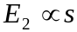 (b) 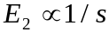 (c) 无 关

11、 当 电 源 频 率 恒 定 时，三 相 异 步 电 动 机 的 电 磁 转 矩 T 与 电 源 电 压 U 的 关 系 是 ( ) 。
(a) 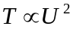 (b)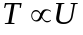 (c) 无 关
二、非客观题： （本大题共8小题，共78分 ）
- （本题 9 分 ）
图 示 电 路 中，已 知：IS1 = 3A，IS2 = 2 A，IS3 = 1 A，R1 = 6 Ω，R2 = 5 Ω，R3 = 7 Ω。用 基 尔 霍 夫 电 流 定 律 求 电 流 I1 ，I2 和 I3 。
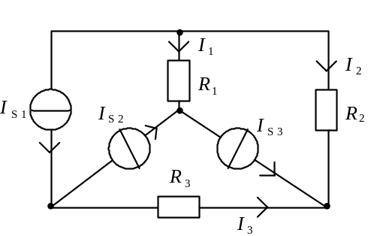

- （本题 8 分 ）
图 示 电 路 中 ，已 知：U1 ＝U2 ＝12 V，R1 ＝R2 ＝4 kΩ，R3 =16 kΩ。求：(1) S 断 开 后 A 点 电 位 VA ；(2) S 闭 合 后 A 点 电 位 VA 。

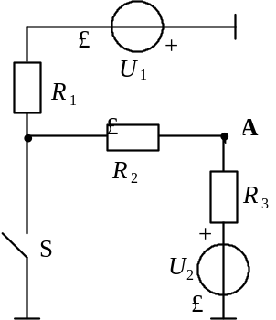

- （本题 12 分 ）
图 示 电 路 中，已 知：IS1 = 4 A，IS2 = 2 A，IS3 = 3 A，US = 6 V，R1 = 2 Ω，R2 = 4 Ω， I' = 4 A。用 基 尔 霍 夫 定 律 求 IA 和 UA，并 确 定 元 件 A 是 负 载 还 是 电 源？

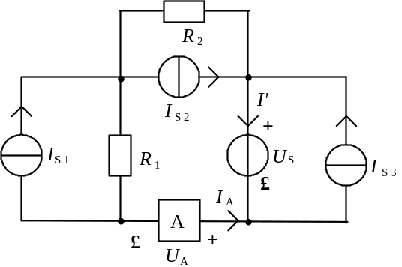

- （本题 12分 ）
已 知 正 弦 量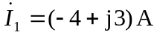，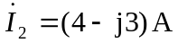，(1) 写 出 它 们 的 瞬 时 表 达 式 ( 角 频 率为 ω )；(2) 在 同 一 坐 标 内 画 出 它 们 的 波 形 图，并 说 明 它 们 的 相 位 关 系。

- （本题 8 分 ）
图 示 为 星 形 连 接 的 三 相 对 称 电 源，证 明 其 线 电 压 Ul 和 相 电 压 Up 的 比 值 为 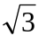。
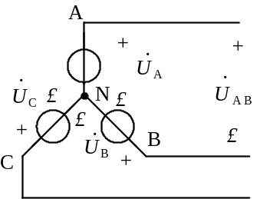

- （本题 10 分 ）
图 示 电 路 原 已 稳 定，t = 0 时 将 开 关 S 闭 合。已 知：R1 = 6 kΩ，R2 = 1 kΩ，R3 = 2 kΩ， C = 0.1 μF，IS = 6 mA。求 S 闭 合 后 的 uC( t )。
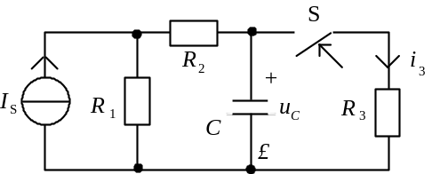

- （本题 9 分 ）
有 一 线 圈，其 匝 数 N = 1 000 匝，绕 在 由 铸 钢 制 成 的 闭 合 铁 心 上，铁 心 的 截 面 积 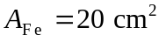，铁 心 的 平 均 长 度 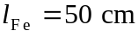，铸 钢 材 料 的 B－H 曲 线 数 据 见 下 表。如 要 在 铁 心 中 产 生 磁 通Φ = 0.002 Wb。求 线 圈 中 应 通 入 多 大 的 直 流 电 流 ？
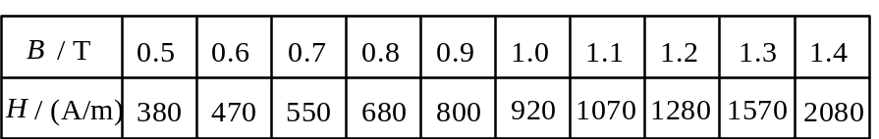

- （本题 10 分 ）
有一三相异步电动机，Δ连接，其额定数据如下：试求：（1）额定电流；（2）额定转差率SN；（3）额定转矩TN；最大转矩Tmax;起动转矩Tst 。
功率 | 转速 | 电压 | 效率 | 功率因数 | 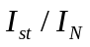 | 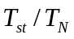 | 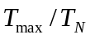
45KW | 1480r/min | 380V | 90% | 0.9 | 7.0 | 1.9 | 2.2

广东工业大学考试试卷 (B)答案
一、 1、(b) 2、(c) 3、(a) 4、(a) 5、(a) 6、(a) 7、(b)
8、(b) 9、(b) 10、(a) 11、(a)
二、
- I1＝IS3－IS2＝1－2＝－1A （3分）
I3＝IS1－IS2＝3－2＝1A （3分）
I2＝－IS3－I3＝－1－1＝－2A （3分）
- 设 定 电 流 I 的 正 方 向 如 图：

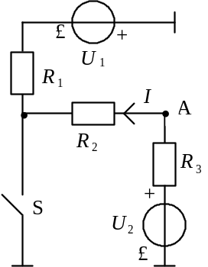
(1) S 断 开 后 I = 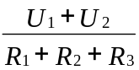 = 1mA （2分）
VA = U2－R3 I =－4 V （2分）
(2) S 闭 合 后 I = 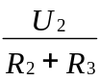 = 0.6mA （2分）
VA= U2－R3 I = 2.4 V （2分）
- 电 流 I1 ，I2 的 正 方 向 如 图 示：

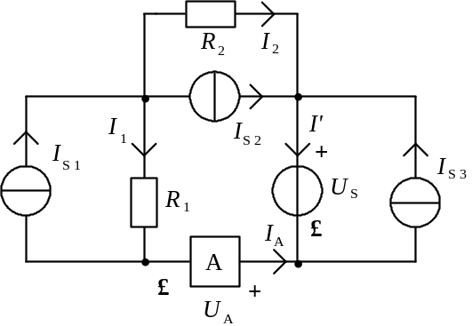
IA = IS3－I' =3－4 =－1A （2分）
I2 = I'－IS2－IS3 = 4－2－3=－1 A （2分）
I1 = IS1+IA = 4－1=3 A （2分）
UA =－US－R2I2+R1I1 = 4 V 6 （2分）
P = UAIA = 4×(－1) =－4 W （2分）
A 是 负 载 （2分）
- (1) 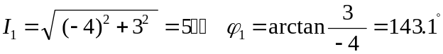 （2分）
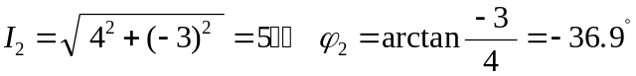 （2分）
它 们 瞬 时 表 达 式：
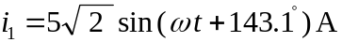 （2分）
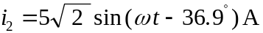 （2分）
(2) 波 形 图
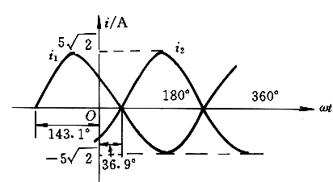 （2分）
i1 与 i2 相 位 差 （2分）
ϕ= 143.1° − ( −36.9°) = 180°
i1 ，i2 是 反 相 的
- 证 明：根 据 KVL：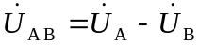 （2分）
设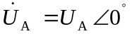 画 出 相 电 压 与 线 电 压 的 相 量 图
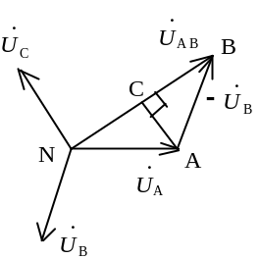 （2分）
Δ NAB 为 等 腰 三 角 形
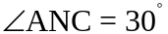 由 A 作 底 边 的 垂 线 AC， 且 平 分 底 边。
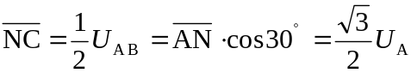 （2分）
故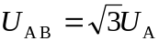
对 称 三 相 电 源 的 线 电 压 与 相 电 压 之 比 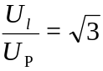 （2分）
- （2分）
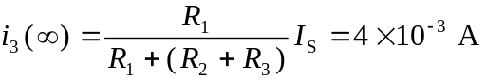 （2分）
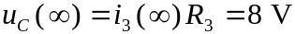 （2分）
（2分）
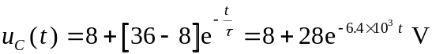 （2分）
- 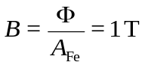 （3分）
当 B＝1 T 时，查 B－H 曲 线 数 据 表
得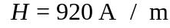 （2分）
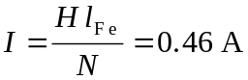 （2分）

- ∵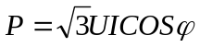
∴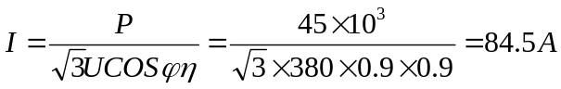 （2分）
（2）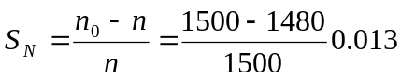 （2分）
（3）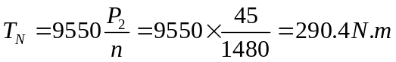 （2分）
（2分）
（2分）

